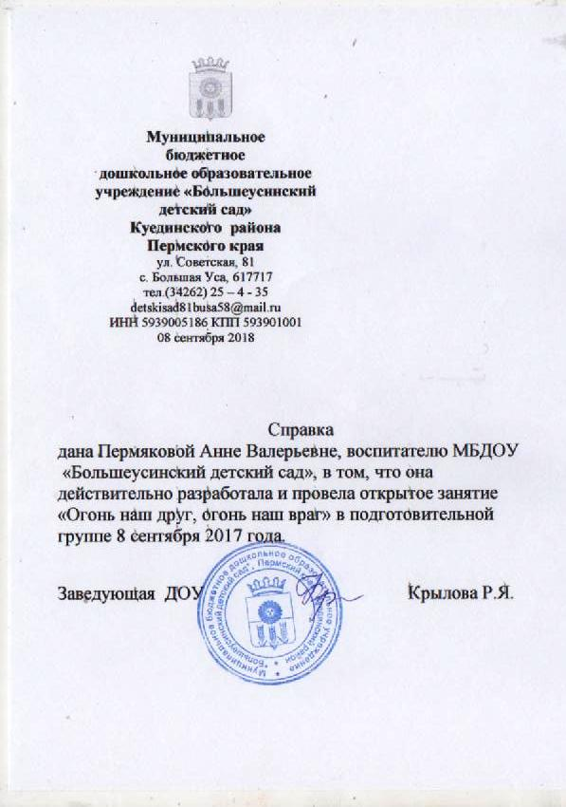

Конспект интегрированного занятия
с детьми 6-7 лет
тема «Огонь наш друг, огонь наш враг»

Цель: формирование представлений о пользе и вреде спичек.
Образовательная область: познавательное развитие.
Задачи:
Образовательные:
- Обобщить представления детей о пользе и вреде огня.
- Расширять знания детей о предметах, необходимых при тушении пожара, правила их использования.
Развивающие:
- Развивать речь, обогащать словарный запас (керосиновая лампа, краги, брезент).
- Развивать умение соблюдать правила пожарной безопасности.
Воспитательные:
- Воспитывать умение слаженно работать в команде.
- Воспитывать уважение, интерес и любовь к профессии пожарного.
Оборудование:
- Плакаты и рисунки по пожарной безопасности,
- иллюстрации с изображением различных пожарных ситуаций, полезного применение огня, спички,
- мяч для игры

Интегрируемые образовательные области: социально – коммуникативное развитие, познавательное развитие, речевое развитие, художественно-эстетическое развитие, физическое развитие.

Основной и дополнительные виды деятельности детей на занятии: познавательно-исследовательская, коммуникативная, игровая, двигательная.
Формы организации деятельности детей на занятии: совместная деятельность с педагогом, работа в мини-группах.
Практическая задача для детей: классификация «хороший», «плохой» огонь.
Количество детей: 10.
Место проведения занятия: МБДОУ « Большеусинский детский сад».
Предварительная работа: беседы о труде пожарных, чтение художественной литературы С.В. Михалков «Дядя Стёпа», С.Я. Маршак «Рассказ о неизвестном герое», рассматривание сюжетных картинок на противопожарную тематику: С.Я. Маршака «Кошкин дом», К.Чуковский «Путаница».

Этап занятия | Деятельность педагога | Деятельность детей | Примерное время (мин) | Ожидаемый (ые) результат(ы)
Организационный момент | Воспитатель: Здравствуйте, ребята. Я очень рада видеть вас. Давайте встанем в круг, возьмемся за руки и улыбнемся друг другу. Пожелаем всем хорошего настроения на весь день. | Дети приветствуют друг друга в кругу. | 1 мин | Сплоченность детей.
Мотивационно-ориентировочный | Ребята, к нам пришла посылка от медвежонка.  Наступила весна, растаял снег, и люди начали ходить в лес. Они отдыхают на природе, жгут костры, играют. Вот и медвежонок решил прогуляться после зимней спячки и обнаружил возле берлоги интересную находку. Он подумал, что это игрушка и прислал нам, чтобы мы с вами тоже поиграли. Вот эта коробочка, давайте посмотрим, что эта за игрушка. (Воспитатель достает коробок спичек). Дети, а разве можно играть с такими игрушками? Зачем нам нужны спички? (с помощью спичек зажигают свечки, дрова в печке или костре.)  Правильно, ребята! Проблема в том, что медвежонок не знает для чего нужны спички, и какую они представляют опасность. | Дети открыли посылку, ответили зачем нужны спички. | 3 мин | Дети заинтерисовались и включились в деятельность
Поисковый | Как мы сможем ее решить?  Почему нельзя шутить со спичками, нельзя с ними играть? | Дети находят выход из проблемной ситуации (передать медвежонку правила безопасности через картинки). | 3 мин | Планирование детьми дальнейших действий.
Практический | Почему нельзя шутить со спичками, нельзя с ними играть? (ответы детей).  Воспитатель: Спички наши помощники и друзья, но их нельзя разжигать и бросать ради забавы. Тогда они превращаются в злого врага для человека. Игры с ними могут привести к пожару, они могут разжечь огонь там, где нельзя этого делать, огонь очень горячий, он может больно обжечь. Спички и зажигалки детям не игрушки.  Дидактическая игра: «Выбери нужное».  Ребенку предлагается набор предметных картинок ( огнетушитель, ведро с водой, телевизор, телефон, ящик с песком, электро-розетка, пожарный шланг, керосиновая лампа, шлем пожарного, зажигалка, спички, газовая плита, противогаз) из которых он должен выбрать предмет, используемый при тушении пожаров и являющиеся причиной возникновения пожара.  Ребята, а когда возникает пожар, что мы делаем в первую очередь? (Вызываем пожарную службу 01).  Воспитатель: Кто приезжает на вызов?  Дети: Пожарные  Воспитатель: Что нужно сообщить по телефону?  Дети: Сообщить свой адрес, фамилию и что горит.  (Далее проводится игра. Воспитатель бросает мяч каждому ребенку по очереди и задает вопросы).  - что нужно делать, если возник пожар в квартире?  (позвонить по телефону 01)  - можно ли играть со спичками?  (нельзя, спички причина пожара)  - чем можно тушить пожар?  (водой, огнетушителем, песком, стиральным порошком, одеялом)  - назови номер пожарной службы?  (01)  - что мы должны сообщить, вызывая пожарных?  (адрес, ФИО, что и где горит)  - что нужно делать, если в квартире много дыма?  (закрывать нос и рот мокрым платком и двигаться к выходу)  - можно ли сушить вещи на электрических обогревателях?  (нет, это может быть причиной пожара)  - что нужно сделать, уходя из дома?  (убедится, что все электроприборы выключены и ничего не оставлено на включенной плите)  - можно ли пользоваться неисправными электроприборами?  (нет, так как может возникнуть короткое замыкание, которое может привести к пожару)  - можно ли детям пользоваться спичками?  (нет, спичками пользуются только взрослые).  Воспитатель: Как называют профессию людей, которые спешат на помощь людям, чтобы потушить пожар.  Воспитатель: Какими качествами должен обладать пожарный?  Воспитатель: Работа пожарных очень опасная и рискованная.  Воспитатель: Как они одеты?  Воспитатель: Правильно, молодцы. Также у пожарных есть дыхательные аппараты для тушения пожаров в сильно задымленных помещениях.  А сейчас я предлагаю вам рассмотреть изображение пожарного в форме. Зачем пожарному нужна каска и рукавицы (краги). Пожарные носят специальную одежду, защищающую их от огня и дыма. На голове у них стальная каска, штаны и куртка сшиты из специального материала (брезента), на ногах – прочные и удобные сапоги. Ведь пожарный должен идти в огонь. Как называется машина у пожарных? Зачем пожарной машине лестница, сигнальные огни и сирена?  Дидактическая игра «Хороший – плохой огонь».  Участники игры объединяются в две подгруппы (команды). Каждая команда выбирает лист с условным обозначением огня (хороший или плохой), на который наклеивают картинки, соответствующим условным обозначениям.  Воспитатель: А сейчас я предлагаю вам отправить плакаты медвежонку, чтобы он знал, что можно делать со спичками, а чего делать нельзя. | Рассматривание иллюстраций, работа в мини-группах, выполнение заданий, обсуждение результата деятельности. | 15 мин | Выбраны картинки предметов для тушения пожара и источника пожара.  Пополнен словарный запас детей (брезент, керосиновая лампа, краги).  Оформлены листы с «хорошим и плохим» огнем.
Рефлексивно-оценочный | Воспитатель: Что вы запомнили из нашего занятия? Если вам было легко и все понятно, то приклейте к солнышку желтый лучик. Если у вас возникли затруднения или было что-то не понятно, то приклеить красный лучик.  Воспитатель: Ребята! Соблюдайте правила пожарной безопасности! Это поможет сберечь жизни ваших родных, близких, друзей и главное самих вас. | Оценивание своей работы. | 5 мин | Подведен итог работы детей.
Образовательный продукт и результаты развития детей: у детей сформированы представления о вреде и пользе спичек, пополнен словарный запас (керосиновая лампа, краги, брезент), закреплены знания соблюдения пожарной безопасности и умение слаженно работать в команде.
Работа с воспитанниками после занятия: рассказать детям других групп о безопасном использовании спичек.

Карта анализа занятия

Название: «Огонь наш друг, огонь наш враг».
Тема: безопасность.
Цель: формирование представлений о пользе и вреде спичек.
Образовательная область: познавательное развитие.
Возраст детей: 6-7 лет.
Задачи:
Образовательные:
- Обобщить представления детей о пользе и вреде огня.
- Расширять знания детей о предметах, необходимых при тушении пожара, правила их использования.
Развивающие:
- Развивать речь, обогащать словарный запас (керосиновая лампа, краги, брезент).
- Развивать умение соблюдать правила пожарной безопасности.
Воспитательные:
- Воспитывать умение слаженно работать в команде.
- Воспитывать уважение, интерес и любовь к профессии пожарного.
Оборудование:
- Плакаты и рисунки по пожарной безопасности,
- иллюстрации с изображением различных пожарных ситуаций, полезного применение огня, спички,
- мяч для игры

Интегрируемые образовательные области: социально – коммуникативное развитие, познавательное развитие, речевое развитие, художественно-эстетическое развитие, физическое развитие.

Основной и дополнительные виды деятельности детей на занятии: познавательно-исследовательская, коммуникативная, игровая, двигательная.
Формы организации деятельности детей на занятии: совместная деятельность с педагогом, работа в мини-группах.
Практическая задача для детей: классификация «хороший», «плохой» огонь.
Количество детей: 10.

На занятии занятия прослеживалась следующая интеграция образовательных областей «познавательное развитие», «социально-коммуникативное развитие», «речевое развитие», «физическое развитие», «художественно-эстетическое развитие», которые реализовывались в соответствии с возрастными возможностями и особенностями детей.
Занятие состоит из мотивационно - ориентировочного, поискового, практического, рефлексивно-оценочного этапов. Для развития познавательного интереса и познавательной активности на протяжении всего образовательного процесса, дети проявляли инициативу, самостоятельность. При выполнении заданий были использованы следующие виды деятельности: коммуникативная, познавательно – исследовательская, двигательная, игровая. Один вид деятельности плавно переходил в другой. Для реализации каждой задачи я подобрала методы приемы, которые помогли их решить (решение проблемных ситуаций, беседы, дидактические игры, рассматривание иллюстрации, практический). Методы и приемы были в игровой форме, в которой я старалась побуждать детей к решению проблемы. Дети были активны, внимательны, чувствовали себя комфортно, могли самостоятельно развивать умение объединяться в мини-группы, договариваться, помогать друг другу и обговаривать результат.
Во время занятия преобладал диалогический стиль общения. На протяжении всей образовательной ситуации сохранялась выдержанность сюжетной линии, наличие логической связи между этапами и осмысленного отношения к деятельности на каждом этапе. Все это подтверждают результаты деятельности.
Я считаю, что выбранная мной форма организации занятия была достаточно эффективной, динамичной. Старалась быть для детей партнером, помощником, соблюдать нормы педагогической этики и такта. Свои высказывания старалась строить грамотно и доступно для понимания детей, побуждала детей к проявлению инициативы и самостоятельности, поощряла слаженную работу в группах.
В рефлексивно - оценочном этапе занятия были заданы вопросы и детьми сделана оценка своей работы. Дети оценили свою деятельность положительно, их личное достоинство не принижалось.
Закрепила положительные результаты занятия словесным поощрением. Данная структура занятия вполне оправдана. Считаю, что поставленные в занятии задачи были выполнены, цель достигнута.

